ĐẠI HỘI CHI ĐOÀN TNCS HỒ CHÍ MINH
BỆNH VIỆN ĐK HƯNG NHÂN

Chiều ngày 30/9, Chi đoàn thanh niên Bệnh viện ĐK Hưng Nhân long trọng tổ chức Đại hội Chi đoàn thanh niên BVĐK Hưng Nhân lần thứ nhất nhiệm kỳ 2025 - 2027 với sự tham dự của 31 đại biểu. Dự và chỉ đạo Đại hội có các đồng chí: Đặng Thị Hồng- Ban thường vụ đoàn xã Long Hưng, đ.c Vũ Tiến Thành bí thư Đảng ủy- Giám đốc bệnh viện, đ.c Nguyễn Văn Khuynh – Phó bí thư Đảng ủy- Phó giám đốc bệnh viện; cùng các đồng chí trong BCH Đảng ủy, BCH Công đoàn
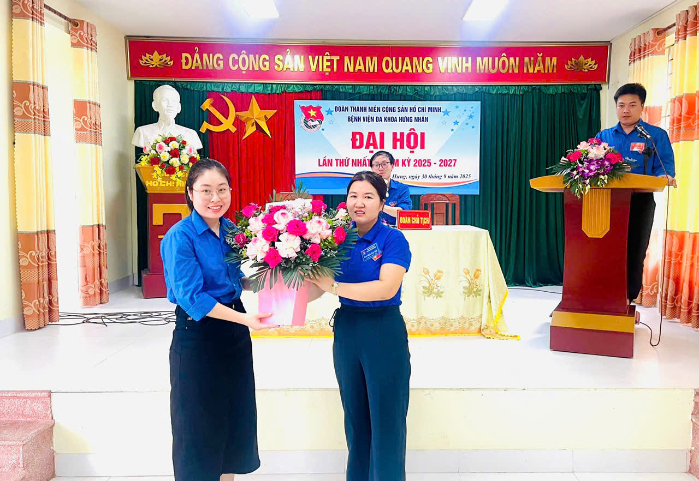

Động chí Đặng Thị Hồng- Ban thường vụ đoàn xã Long Hưng tặng hoa chúc mừng Đại hội

Đại hội là diễn đàn quan trọng để tuổi trẻ Chi đoàn bệnh viện tổng kết, đánh

giá kết quả thực hiện Nghị quyết Đại hội Đoàn nhiệm kỳ 2023-2025, đưa ra những tồn tại, hạn chế, rút ra bài học kinh nghiệm; đồng thời xác định phương hướng, nhiệm vụ, giải pháp công tác đoàn và phong trào thanh niên nhiệm kỳ 2025-2027

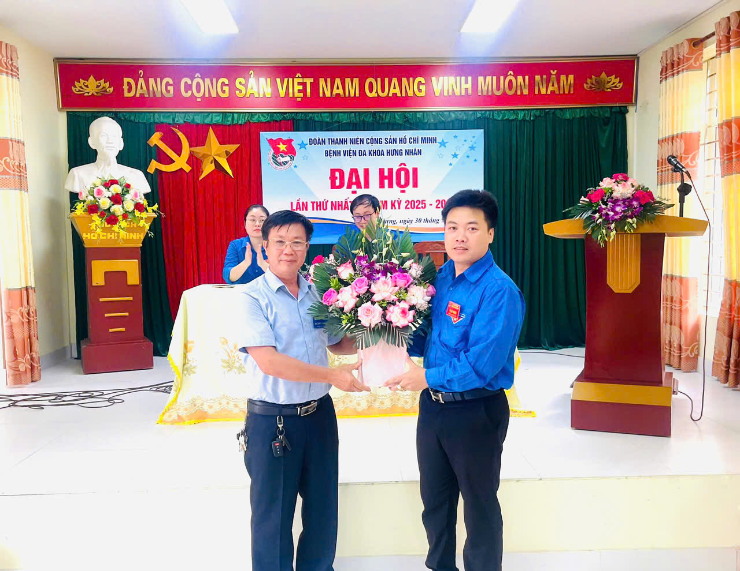
Đ.c Hoàng Minh Hà- Chủ tịch công đoàn bệnh viện tặng hoa chúc mừng Đại hội

Phát biểu chỉ đạo tại Đại hội, đồng chí Vũ Tiến Thành, Bí thư Đảng ủy- Giám đốc bệnh viện biểu dương và ghi nhận sự nỗ lực, cố gắng trong công tác Đoàn và phong trào thanh niên của BCH Chi đoàn bệnh viện đa khoa Hưng Nhân trong nhiệm kỳ vừa qua. Đồng chí Bí thư Đảng ủy mong muốn Chi đoàn thanh niên bệnh viện sẽ trở thành một Chi đoàn kiểu mẫu về mọi mặt, góp phần xây dựng hình ảnh đẹp của tuổi trẻ bệnh viện nói riêng và cán bộ bệnh viện nói chung.

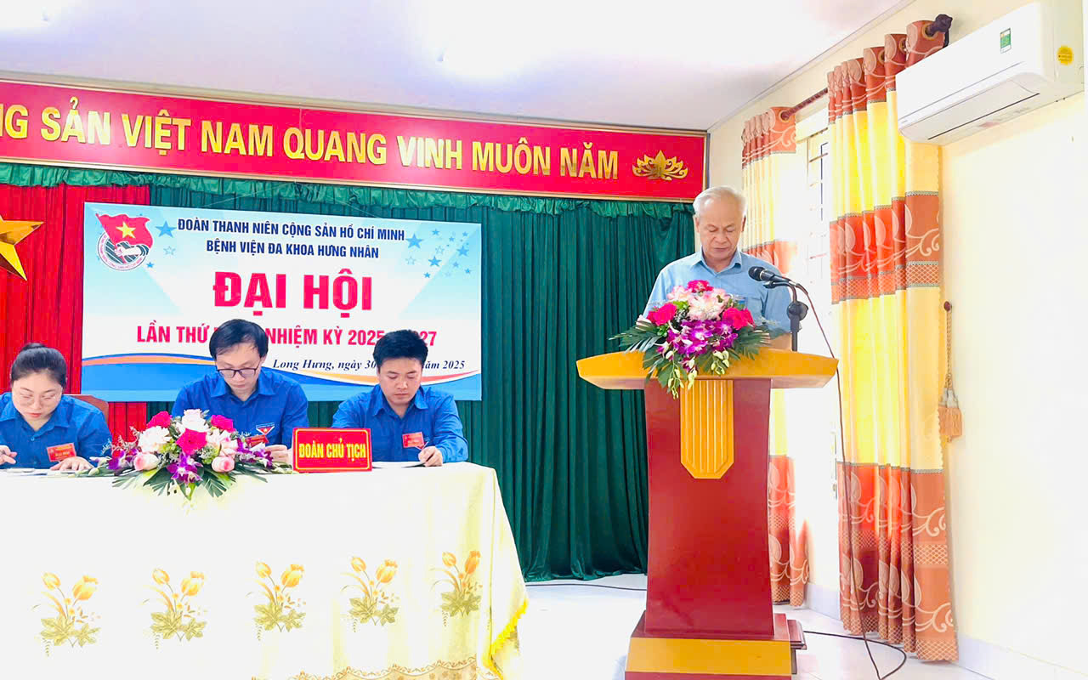

Đ.c Vũ Tiến Thành- Bí thư Đảng ủy- Giám đốc bệnh viện phát biểu chỉ đạo đại hội

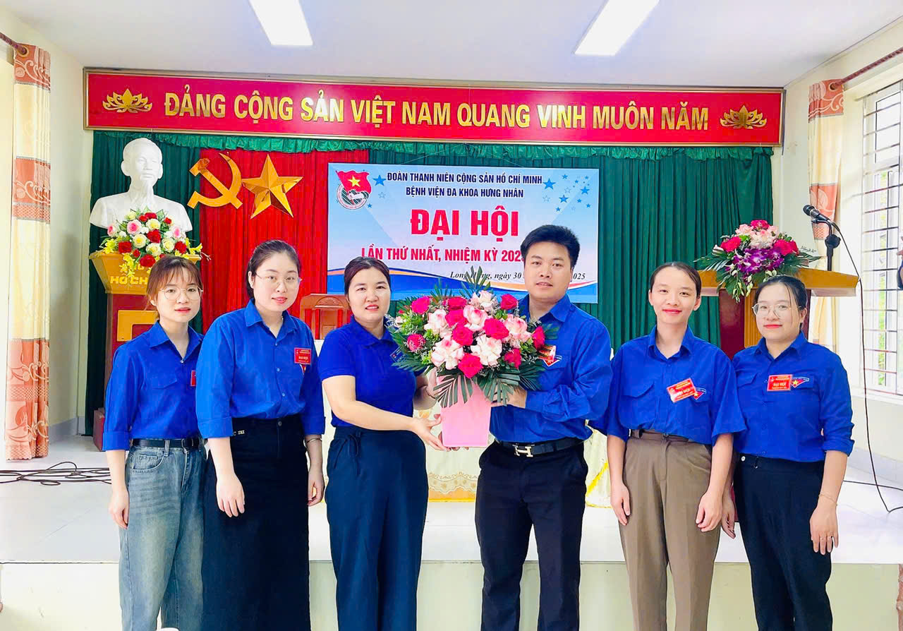

Động chí Đặng Thị Hồng- Ban thường vụ đoàn xã Long Hưng tặng hoa chúc mừng Đại hội

Với tinh thần thống nhất cao, Đại hội đã tiến hành bầu BCH nhiệm kỳ 2025-2027 gồm 5 đồng chí, đ.c Trần Khánh Linh giữ chức bí thư, đ.c Đỗ Đình Quân giữ chức phó bí thư khóa mới nhiệm kỳ 2025-2027.
Viết và đăng bài: Phòng Điều dưỡng- CTXH

